ВЕТРЯНАЯ ОСПА

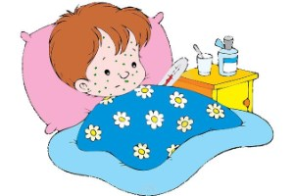

Ветрянка, медицинский термин – ветряная оспа, – это инфекционное заболевание, передающее воздушно-капельным путем. Инкубационный период довольно продолжительный – от 10 до 21 дня; в большинстве случаев первые признаки появляются через 14 дней. Вирус передается при контакте с больным уже за один-два дня до появления первых высыпаний на коже.
Хотя ветрянку часто называют детской болезнью, это не совсем правильно. Конечно, чаще всего это заболевания переносят до 10 лет из-за высокой степени заразности вируса, но и не переболевший ранее взрослый легко поддастся ветряной оспе. Следует отметить, что у детей болезнь протекает легче. Повторное заражение данным заболеванием происходит крайне редко.

Как передается ветрянка?
Вирус ветряной оспы передается непосредственно при контакте с больным. Практически невозможно заразиться им через третьих лиц, потому что вирус погибает во внешней среде всего по истечении несколько часов. Однако при наличии заболевшего ребенка на одной лестничной площадке, высока вероятность перенесении его во все остальные квартиры.

Симптомы ветрянки

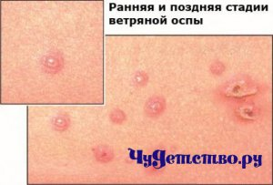
Первый признак ветряной оспы – появление на коже небольших красных пятнышек размером около 1-2 мм. Чаще всего начальные высыпания появляются на животе, шее и лице. Возможны головная боль, ухудшение самочувствия и повышение температуры вплоть до 39 градусов, особенно у взрослых. Позже на месте покраснений появляются пузырьки, наполненные водянистой жидкостью. Не следует их чесать или специально протыкать, иначе заживление будет проходить медленнее. Желательно обрабатывать кожу зеленкой или специальной мазью, которую посоветует врач. Это поможет избежать рубцов после выздоровления.
Течение ветрянки можно разделить на несколько стадий:
- инкубационный период (от 10 до 21 дня)
- обильные высыпания (от 3 до 5 дней)
- подсыхание пузырьков и образование на их месте корочек (от 3 до 5 дней).

Как лечить ветрянку?

В среднем, после первых признаков ветрянки до полного выздоровления проходит 10-14 дней. Появление сыпи не происходит одновременно, поэтому на больном могут присутствовать пятна, пузырьки и корочки. Возможны высыпания даже на слизистых оболочках. Корочки отпадают самостоятельно в течение примерно 1-3 недель, как правило, не оставляя рубцов. Степень интенсивности ветрянки зависит от многих факторов, в том числе от возраста больного. Обычно у маленьких детей высыпаний на коже значительно меньше и они сходят быстрее.
Ветряная оспа, ветрянка, крайне заразна, при этом наибольшую опасность вирус представляет первые пять дней течения болезни. Общение с больным не представляет опасности на 5 день после появления последних высыпаний на коже.
Полезные советы при ветрянке:
- Не стоит принимать горячей ванны или длительный душ, иначе количество набухших высыпаний увеличится.
- Временно следует отказаться от сладкого, особенно меда и шоколада.
- Смазывайте все вновь появляющиеся пятнышки зеленкой. Чем раньше вы обработаете высыпание, тем меньше вероятность разбухания. Также это поможет избежать попадания грязи в ранку.
- У детей ветрянка не требует принятия антибиотиков или противовирусных препаратов, если нет высокой температуры. Тем не менее, следует сразу же вызвать врача на дом. Возможно принятие препаратов от аллергии для уменьшения зуда, особенно у детей. Взрослым, наоборот, следует сразу начать принимать препараты, прописанные доктором.

